# PENGARUH RASIO KEUANGAN DALAM MEMPREDIKSI PERUBAHAN LABA PADA PERUSAHAAN *CONSUMER CYCLICALS* YANG TERDAFTAR DI BURSA EFEK INDONESIA PERIODE 2018 - 2022

**SKRIPSI**

Sebagai Salah Satu Syarat Untuk Memperoleh Gelar

Sarjana Akuntansi

Pada Program Studi Akuntansi



**SAMUDERA PUTRA YULAN**

**NIM: 1962201005**

**INSTITUT TEKNOLOGI DAN BISNIS AHMAD DAHLAN**

**JAKARTA**

**2023**

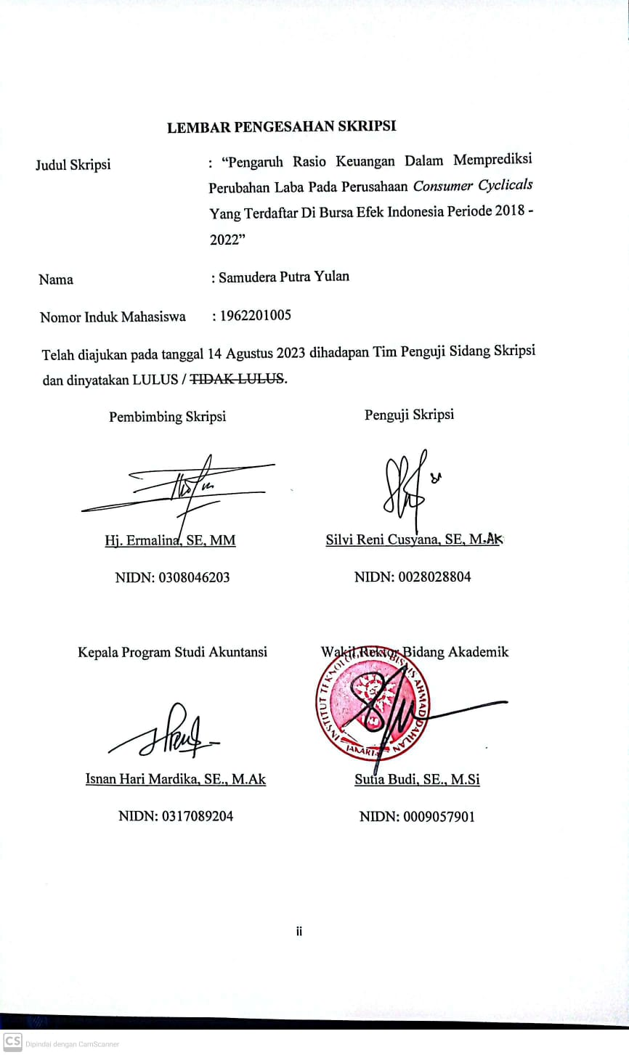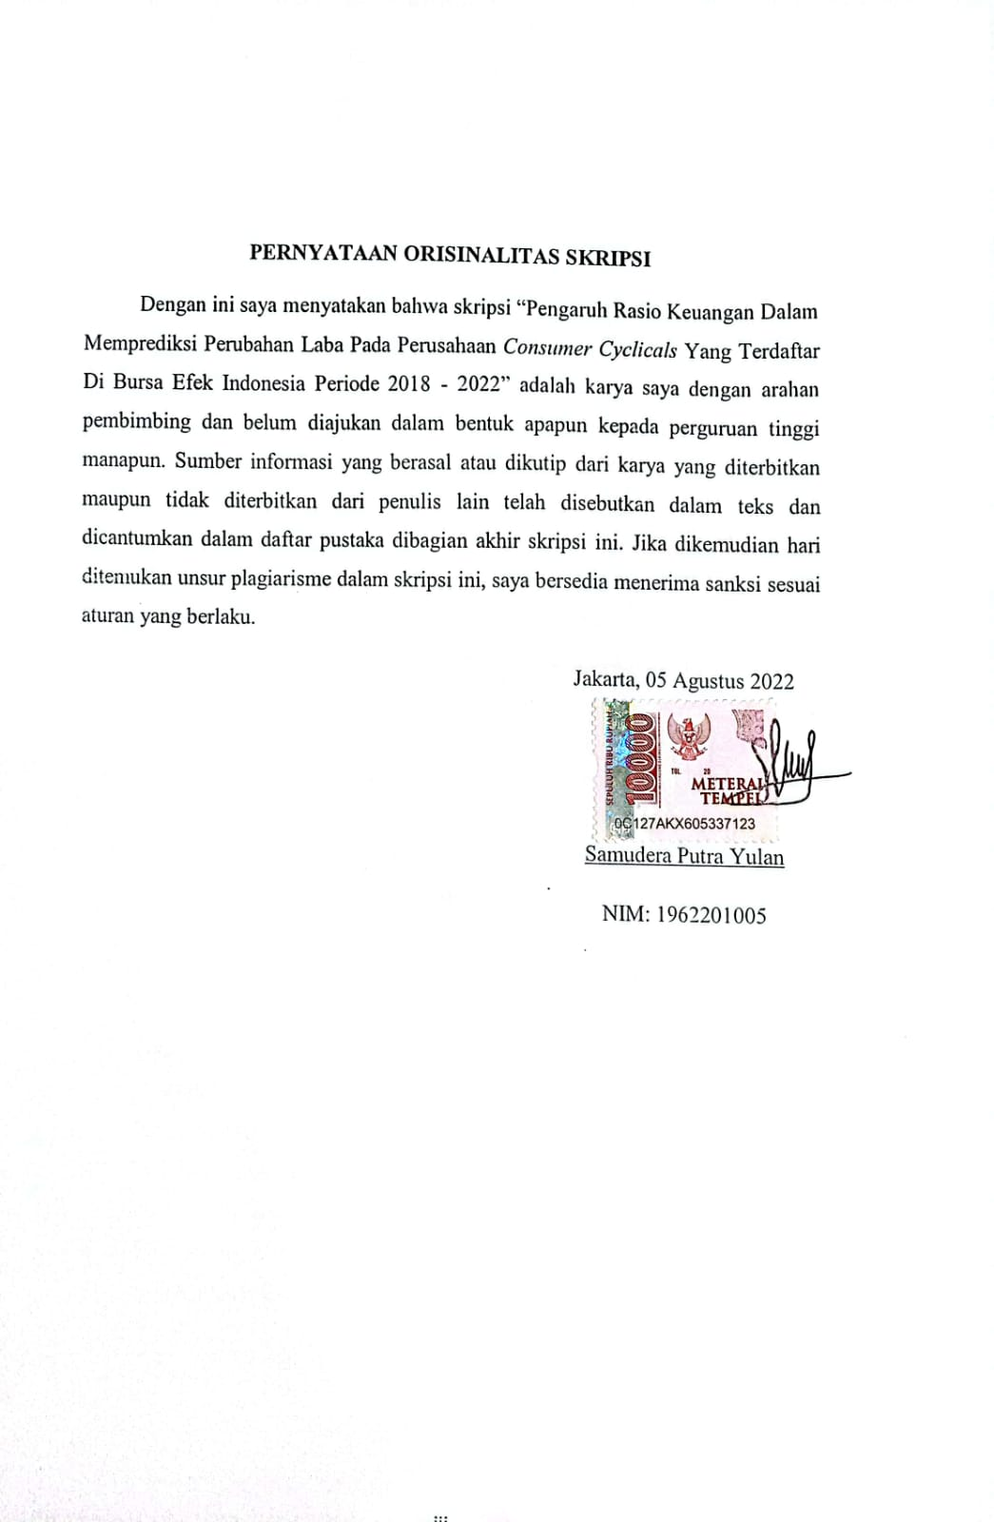

# LEMBAR PERSEMBAHAN

1. Terimakasih buat ALLAH SWT yang telah memberikan kesehatan, kekuatan, ketabahan, kebahagian, dan banyak lainnya dalam pengerjaan skripsi ini. Alhamdulillah.
2. Terima kasih buat kedua orang tua saya yang bernama bapak Wajilan dan Ibu Yuniati yang telah membantu memberikan semangat kepada saya, membantu meringankan segi pembayaran, mendoakan saya yang kata mereka doanya tidak pernah putus, dan masih banyak lainnya yang saya tidak jabarkan disini.
3. Terima kasih untuk om saya bernama saudara Edi Supriyadi berserta istri tercintanya yang telah memberi support dalam berbagai hal.
4. Terimakasih untuk diri saya karna saya kuat sekali dalam menjalankan proses perkuliahan ini sampai titik darah penghabisan.
5. Terimakasih saudari Nabila Sulistia, Eno Rolianti, Tasya Annisa Salsabila dan Ghani Nur Azizah yang telah memberikan saya masukan serta wejangan dalam penyusunan skripsi ini.
6. Terimakasih untuk wanita yang telah dilahirkan pada tanggal 20 , dirimu sangat membuat diriku semakin bersemangat dalam proses penyusunan skripsi ini, walaupun itu hanya sesaat itu tetap membuat diriku semangat.
7. Terimakasih untuk rekan-rekan kerja PT. Prima Buana Perkasa yang telah membantu, memberi semangat, dan banyak hal yang lain.
8. Terimakasih untuk keluarga besar UKM Olahraga ITB Ahmad Dahlan Jakarta yang telah memberikan semangat, dan banyak sekali tantangan yang diberikan dari awal masuk perkuliahan hingga saat ini. I LOVE YOU Banget pokoknya.
9. Terimakasih buat laptop saya dan printer saya yang sehat sehat saja tanpa ada kendala apapun itu yang menghambat dalam pengerjaan skripsi ini.
10. Terimakasih untuk semuanya yang saya tidak bisa sebutkan satu persatu yang pada intinya kalian semua LUAR BIASA.

# KATA PENGANTAR

Segala puji syukur dan terimakasih kehadirat Allah Subhanahu wata’ala yang telah memberikan segala nikmat yang selalu diberikan kepada ktia semua sehingga dapat menyelesaikan Tugas Akhir Skripsi yang berjudul “**Pengaruh Rasio Keuangan Dalam Memprediksi Perubahan Laba Pada Perusahaan *Consumer Cyclicals* Yang Terdaftar Di Bursa Efek Indonesia Periode 2018 - 2022**”. Penulis menyadari sepenuhnya, tanpa adanya bimbingan dari berbagai pihak, tugas akhir skripsi ini tidak akan dapat diselesaikan dengan tepat waktu. Oleh karena itu, penulis mengucapkan banyak terima kasih yang tulus kepada:

1. ALLAH SWT dengan rasa syukur yang telah melimpahkan nikmatnya, memberikan kesehatan, kemampuan dan mengabulkan do’a saya sehingga dapat terselesainya skripsi ini.
2. Dr. Mukhaer Pakkanna, SE, MM, selaku Rektor Insitut Teknologi dan Bisnis Ahmad Dahlan Jakarta
3. Bapak Aminudin, SE.,MM.,M.Si selaku Dekan Teknologi dan Bisnis Ahmad Dahlan Jakarta.
4. Bapak Isnan Hari Mardika, SE, M.Ak selaku Ketua Jurusan Program Studi Akutansi Institut Teknologi dan Bisnis Ahmad Dahlan Jakarta.
5. Ibu Hj. Ermalina, SE, MM selaku dosen pembimbing yang telah memberikan bimbingan selama proses penelitian hingga penyelesaian laporan ini.
6. Ibu Silvi Reni Cusyana, SE, MM selaku penguji yang telah memberikan saran dan pengarahan untuk menyempurnakan penulisan skripsi ini.
7. Segenap Dosen Institut Teknologi dan Bisnis Ahmad Dahlan Jakarta yang telah memberikan ilmu yang bermanfaat selama proses belajar mengajar.

Akhirnya kata, penulis juga mengucapkan terimakasih kepada pihak-pihak lain yang telah memberikan banyak saran dan masukan dan semoga bermanfaat bagi semua pihak

Jakarta, Agustus 2023

Samudera Putra Yulan

# DAFTAR ISI

**COVER i**

**LEMBAR PENGESAHAN SKRIPSI ii**

**PERNYATAAN ORISINALITAS SKRIPSI iii**

**LEMBAR PERSEMBAHAN iv**

**KATA PENGANTAR v**

**ABSTRAK vi**

**DAFTAR ISI vii**

**DAFTAR TABEL ix**

**DAFTAR GAMBAR x**

**BAB 1 PENDAHULUAN 1**

1.1 Latar belakang 1

1.2 Pembatasan Masalah 4

1.3 Rumusan Masalah 4

1.4 Tujuan Penelitian 5

1.5 Kegunaan Penelitian 6

**BAB II Tinjauan Pustaka, Kerangka Pemikiran dan Hipotesis 7**

2.1 Tinjauan Pustaka 7

2.1.1 Konsep Perubahan Laba 7

2.1.2 Rasio Keuangan 10

2.1.3 Penelitian Terdahulu 18

2.2 Kerangka Pemikiran 20

2.3 Hipotesis 21

2.3.1 *Current Ratio* Terhadap Perubahan Laba 21

2.3.2 *Debt to Equity Ratio* Terhadap Perubahan Laba 21

2.3.3 *Total Asset Turnover* Terhadap Perubahan Laba 22

2.3.4 *Net Profit Margin* Terhadap Perubahan Laba 22

2.3.5 *Current Ratio, Debt to Equity Ratio, Total Asset turnover,* dan *Net Profit Margin* Terhadap Perubahan Laba 22

**BAB III METODE PENELITIAN 24**

3.1 Desain Penelitian 24

3.2 Obyek dan Waktu Penelitian 24

3.3 Variabel Penelitian 25

3.4 Operasionalisasi Variabel 25

3.5 Teknik Pengumpulan Data 26

3.6 Teknik Pengambilan Sampel 26

3.6.1 Populasi 26

3.6.2 Sampel 26

3.7 Teknik Analisis Data 27

**3.7.1** **Statistik Deskriptif** 28

**3.7.2** **Uji Asumsi Klasik** 28

**3.7.3** **Analisis Regresi Linier Berganda** 29

**3.7.4** **Uji Hipotesis** 30

BAB IV 32

HASIL DAN PEMBAHASAN 32

4.1 Gambaran Umum Objek Penelitian 32

4.2 Sejarah Perusahaan Sub Sektor Perdagangan Ritel 33

4.3 Deskripsi Data 36

4.4 Analisis dan Interpretasi Hasil 47

4.4.1 Analisis Statistik Deskriptif 47

4.4.2 Uji Asumsi Klasik 49

4.4.3 Analisis Regresi Linear Berganda 52

4.4.4 Analisis Regresi Linear Berganda 54

**4.4.5** **Interpretasi Hasil** 57

BAB V 63

KESIMPULAN DAN SARAN 63

5.1 Kesimpulan 63

5.2 Saran 64

DAFTAR PUSTAKA 65

LAMPIRAN 67

# DAFTAR TABEL

**Tabel 2. 1 Kerangka Pemikiran 18**

**Tabel 3. 1 Operasionalisasi Variabel 25**

**Tabel 3. 2 Kriteria Sampel 27**

**Tabel 4. 1 Daftar Sampel Perusahaan Sub Sektor Perdagangan Ritel 33**

**Tabel 4. 2 Data Current Ratio (CR) yang Terdaftar di BEI periode 2018-2022 36**

**Tabel 4. 3 Data Debt to Equity Ratio (DER) yang Terdaftar di BEI periode 2018-2022 38**

**Tabel 4. 4 Data Total Asset Turnover (TATO) yang Terdaftar di BEI periode 2018-2022 40**

**Tabel 4. 5 Data Net Profit Margin (NPM) yang Terdaftar di BEI periode 2018-2022 42**

**Tabel 4. 6 Data Perubahan Laba yang Terdaftar di BEI periode 2018-2022 44**

**Tabel 4. 7 Hasil Uji Statistik Deskriptif 47**

**Tabel 4. 8 Hasil Uji Normalitas Kolmogrov-Smirnov 49**

**Tabel 4. 9 Hasil Uji Multikolinearitas 50**

**Tabel 4. 10 Hasil Uji Autokorelasi 51**

**Tabel 4. 11 Hasil Uji Heteroskedastisitas 52**

**Tabel 4. 12 Hasil Analisi Regresi Linear Berganda 53**

**Tabel 4. 13 Hasil Uji T (Uji Parsial) 54**

**Tabel 4. 14 Hasil Uji F (Simultan) 56**

**Tabel 4. 15 Hasil Koefisien Determinasi (R2) 56**

# DAFTAR GAMBAR

**Gambar 2. 1 Kerangka Pemikiran 20**